一

1．零地址运算指令在指令格式中不给出操作数地址，它的操作数来自______。

A．立即数和栈顶；

B．暂存器；

C．栈顶和次栈顶；

D．累加器。

2．______可区分存储单元中存放的是指令还是数据。

A．存储器；

B．运算器；

C．控制器；

D．用户。

3．所谓三总线结构的计算机是指______。

A．地址线、数据线和控制线三组传输线。

B．I/O总线、主存总统和DMA总线三组传输线；

C．I/O总线、主存总线和系统总线三组传输线；

D．设备总线、主存总线和控制总线三组传输线．。

4．某计算机字长是32位，它的存储容量是256KB，按字编址，它的寻址范围是______。

A．128K；

B．64K；

C．64KB；

D．128KB。

5．主机与设备传送数据时，采用______，主机与设备是串行工作的。

A．程序查询方式；

B．中断方式；

C．DMA方式；

D．通道。

6．在整数定点机中，下述第______种说法是正确的­。

A．原码和反码不能表示 -1，补码可以表示 -1；

B．三种机器数均可表示 -1；

C．三种机器数均可表示 -1，且三种机器数的表示范围相同；

D．三种机器数均不可表示 -1。

7．变址寻址方式中，操作数的有效地址是______。

A．基址寄存器内容加上形式地址（位移量）；

B．程序计数器内容加上形式地址；

C．变址寄存器内容加上形式地址；

D．以上都不对。

8．向量中断是______。

A．外设提出中断；

B．由硬件形成中断服务程序入口地址；

C．由硬件形成向量地址，再由向量地址找到中断服务程序入口地址

D．以上都不对。

9．一个节拍信号的宽度是指______。

A．指令周期；

B．机器周期；

C．时钟周期；

D．存储周期。

10．将微程序存储在EPROM中的控制器是______控制器。

A．静态微程序；

B．毫微程序；

C．动态微程序；

D．微程序。

11．隐指令是指______。

A．操作数隐含在操作码中的指令；

B．在一个机器周期里完成全部操作的指令；

C．指令系统中已有的指令；

D．指令系统中没有的指令。

12．当用一个16位的二进制数表示浮点数时，下列方案中第_____种最好。

A．阶码取4位（含阶符1位），尾数取12位（含数符1位）；

B．阶码取5位（含阶符1位），尾数取11位（含数符1 位）；

C．阶码取8位（含阶符1位），尾数取8位（含数符1位）；

D．阶码取6位（含阶符1位），尾数取12位（含数符1位）。

13．DMA方式______。

A．既然能用于高速外围设备的信息传送，也就能代替中断方式；

B．不能取代中断方式；

C．也能向CPU请求中断处理数据传送；

D．内无中断机制。

14．在中断周期中，由______将允许中断触发器置“0”。

A．关中断指令；

B．机器指令；

C．开中断指令；

D．中断隐指令。

15．在单总线结构的CPU中，连接在总线上的多个部件______。

A．某一时刻只有一个可以向总线发送数据，并且只有一个可以从总线接收数据；

B．某一时刻只有一个可以向总线发送数据，但可以有多个同时从总线接收数据；

C．可以有多个同时向总线发送数据，并且可以有多个同时从总线接收数据；

D．可以有多个同时向总线发送数据，但可以有一个同时从总线接收数据。

16．三种集中式总线控制中，______方式对电路故障最敏感。

A．链式查询；

B．计数器定时查询；

C．独立请求；

D．以上都不对。

17．一个16K×8位的存储器，其地址线和数据线的总和是______。

A．48；

B．46；

C．17；

D．22．

18．在间址周期中，______。

A．所有指令的间址操作都是相同的；

B．凡是存储器间接寻址的指令，它们的操作都是相同的；

C．对于存储器间接寻址或寄存器间接寻址的指令，它们的操作是不同的；

D．以上都不对。

19．下述说法中______是正确的。

A．EPROM是可改写的，因而也是随机存储器的一种；

B．EPROM是可改写的，但它不能用作为随机存储器用；

C．EPROM只能改写一次，故不能作为随机存储器用；

D．EPROM是可改写的，但它能用作为随机存储器用

2．指令寻址的基本方式有两种，一种是 寻址方式，其指令地址由 给出，另一种是 寻址方式，其指令地址由 给出。

3．在一个有四个过程段的浮点加法器流水线中，假设四个过程段的时间分别是*T*1 = 60ns﹑*T*2 = 50ns﹑*T*3 = 90ns﹑*T*4 = 80ns。则加法器流水线的时钟周期至少为 。如果采用同样的逻辑电路，但不是流水线方式，则浮点加法所需的时间为 。

4．一个浮点数，当其尾数右移时，欲使其值不变，阶码必须 。尾数右移1位，阶码 。

二

1. 在下列机器数______中，零的表示形式是唯一的。

A．原码        B．补码        C．反码        D．原码和反码

 2. CRT的分辨率为1024×1024，颜色深度为8位，则刷新存储器的存储容量是______。

A．2MB         B．1MB       C．8MB        D．1024B

3. 在定点二进制运算器中，减法运算一般通过______来实现。

A．原码运算的二进制减法器         B．补码运算的二进制减法器 C．补码运算的十进制加法器         D．补码运算的二进制加法器

4. 在指令的地址字段中，直接指出操作数本身的寻址方式，称为______。

A. 隐含寻址   B. 立即寻址     C. 寄存器寻址     D. 直接寻址

5. 信息只用一条传输线 ，且采用脉冲传输的方式称为______。

A.串行传输    B.并行传输    C.并串行传输    D.分时传输

6. 和外存储器相比，内存储器的特点是______。

A．容量大、速度快、成本低         B．容量大、速度慢、成本高 C．容量小、速度快、成本高         D．容量小、速度快、成本低

7. CPU响应中断的时间是______。

A．中断源提出请求    B．取指周期结束     C．执行周期结束。

 8. EPROM是指______。

A. 读写存储器                       B. 只读存储器

C. 可编程的只读存储器               D. 光擦除可编程的只读存储器

9. 下列数中最小的数是______。

A．（1101001）2     B．（52）8      C．（133）8     D．（30）16

10. 假定下列字符码中有奇偶校验位，但没有数据错误，采用偶校验的字符码是______。 A．11001011      B．11010110     C．11000001      D．11001001

11. 单地址指令中为了完成两个数的算术运算，除地址码指明的一个操作数外，另一个数常需采用______。

A. 堆栈寻址方式   B. 立即寻址方式   C.隐含寻址方式   D. 间

接寻址方式

12. 用于对某个寄存器中操作数的寻址方式称为______寻址。

A. 直接        B. 间接       C. 寄存器直接       D. 寄存器

间接

13. 中央处理器（CPU）包含______。

A．运算器                     B．控制器

C．运算器、控制器和cache     D．运算器、控制器和主存储器

14. 在CPU中跟踪指令后继地址的寄存器是______。

A．主存地址寄存器    B．程序计数器   C．指令寄存器  D．状态

条件寄存器

15. 在集中式总线仲裁中，______方式响应时间最快。

A．链式查询      B.计数器定时查询     C.独立请求     D.以上

三种相同

16. PCI总线的基本传输机制是______。

A．串行传输      B．并行传输     C．DMA式传输     D．猝发式

传输

17. 中断向量地址是______。

A．子程序入口地址             B．中断服务子程序入口地址 C．中断服务子程序出口地址     D．中断返回地址

18. CD-ROM是______型光盘。

A．一次          B．重写         C．只读

19. 某计算机字长是16位，它的存储容量是1MB，按字编址，它的寻址范围是______。

A．512K      B．1M      C．512KB

20．一个16K×32位的存储器，其地址线和数据线的总和是______。

A．48       B．46      C．36     D.40

二、填空题（共 7 题，每空1分， 共20分）

1. 计算机系统是由______和软件两大部分组成，软件又分为_______和________。

2. 系统总线按传输信息的不同分为地址总线、________、_________三大类。

3. 四位二进制补码所能表示的十进制整数范围是______至______。

 4. 半导体SRAM靠______存储信息，半导体DRAM靠______存储信息。

 5. 动态RAM的刷新方式通常有_______、________、_______三种。

6. 完整的指令周期包括取指、______、______、_____四个子周期，影响指令流水线性能的三种相关分别是______相关、_______相关和控制相关。

7. Cache和主存地址的映射方式有__________、__________、_________ 三种。

四、应用题（共 5 题，每题10 分， 共 50 分）

1. 设某机主频为8MHz，每个机器周期平均含2个时钟周期，每条指令平均有2.5个机器周期，试问该机的平均指令执行速度为多少MIPS？若机器主频不变，但每个机器周期平均含4个时钟周期，每条指令平均有5个机器周期，则该机的平均指令执行速度又是多少MIPS？由此可得出什么结论？

2．设某机有四个中断源A、B、C、D，其硬件排队优先次序为A,B,C,D，现要求将中断处理次序改为D,A,C,B。（1）写出每个中断源对应的屏蔽字。 (屏蔽字为0，表示优先）

（2）按下图时间轴给出的四个中断源的请求时刻，画出CPU执行程序的轨迹。设每个中断源的中断服务程序时间均为20s。

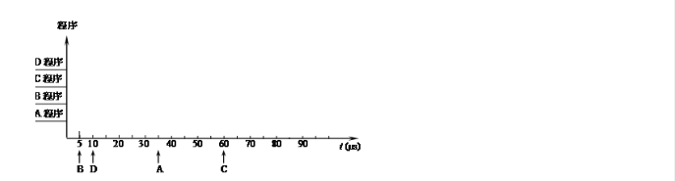

三

4. 下列数中最小的数是______ 。

A．（101001）2 B．（52）8  C．（2B）16 D．（44）10

8. 某DRAM芯片，其存储容量为512K×8位，该芯片的地址线和数据线数目为______ 。

A．8，512 B．512，8 C．18，8 D。19，8

9. 相联存储器是按______ 进行寻址的存储器。

A．地址指定方式 B．堆栈存取方式

C．内容指定方式 D。地址指定与堆栈存取方式结合

10. 指令系统中采用不同寻址方式的目的主要是______ 。

A．实现存储程序和程序控制 B．缩短指令长度，扩大寻址空间，提高编程灵活性

C．可以直接访问外存 D．提供扩展操作码的可能并降低指令译码难度

11. 堆栈寻址方式中，设A为累加寄存器，SP为堆栈指示器，Msp为SP

指示器的栈顶单元，如果操作的动作是：（A）→Msp，（SP）－1→SP，那么出栈操作的动作为：

A．（Msp）→A，（SP）+1→SP B.（SP）+1→SP，（Msp）→A

C．（SP）－1→SP，（Msp）→A D.（Msp）→A，（SP）－1→SP

12. 在CPU中跟踪指令后继地址的寄存器是______ 。

A．主存地址寄存器 B．程序计数器

C．指令寄存器 D．状态条件寄存器

15. 在______ 的微型计算机系统中，外设可以和主存储器单元统一编址，因此可以不用I/O指令。

A．单总线 B．双总线 C．三总线 D．多总线

16. 用于笔记本电脑的大容量存储器是______ 。（双选）

A．软磁盘 B．硬磁盘 C．固态盘 D．磁带

19. 采用DMA 方式传送数据时，每传送一个数据就要用一个______ 。

A．指令周期 B．数据周期 C．存储周期 D．总线周期

20. 并行I/O标准接口SCSI中，一块主适配器可以连接______ 台具有SCSI接口的设备。

A．6 B．7～15 C．8 D．10

1. 在计算机术语中，将A.______ 和B.______ 和在一起称为CPU，而将CPU和C.______ 合在一起称为主机。

2. 计算机软件一般分为两大类：一类叫A.______ ，另一类叫B.______ 。操作系统属于C.______ 类。

3. 主存储器容量通常以MB表示，其中M = A.______ , B =B.______；硬盘容量通常以GB表示，其中G =C. ______ 。

4. CPU能直接访问A.______ 和B.______ ，但不能直接访问磁盘和光盘。

5. 指令字长度有A.______ 、B.______ 、C.______ 三种形式。

6. 计算机系统中，根据应用条件和硬件资源不同，数据传输方式可采用A.______ 传送、B.______ 传送、C.______ 传送。

7. 通道是一个特殊功能的A.______ ，它有自己的B.______ 专门负责数据输入输出的传输控制。

8. 并行I/O接口A.______ 和串行I/O接口B.______ 是目前两个最具有权威性的标准接口技术。

* 1. CPU响应中断应具备哪些条件？

1. 已知：X=0.1011,Y=－0.0101,求[X/2]补,[X/4]补, [－X]补, [Y/2]补,[Y/4]补, [－Y]补。
2. 设机器字长为16位，定点表示时，尾数15位，阶符1位。
3. 定点原码整数表示时，最大正数为多少？最小负数为多少？
4. 定点原码小数表示时，最大正数为多少？最小负数为多少？
5. 有一个16K×16的存储器，由1K×4位的DRAM芯片构成问:

（1）总共需要多少DRAM芯片?

（2）画出存储体的组成框图。

1. 中断接口中有哪些标志触发器？功能是什么？
2. CPU结构如图所示，其中一个累加寄存器AC，一个状态条件寄存器和其它四个寄存器，各部分之间的连线表示数据通路，箭头表示信息传送方向。
   1. 标明图中四个寄存器的名称。
   2. 简述指令从主存取到控制器的数据通路。
   3. 简述数据在运算器和主存之间进行存/取访问的数据通路。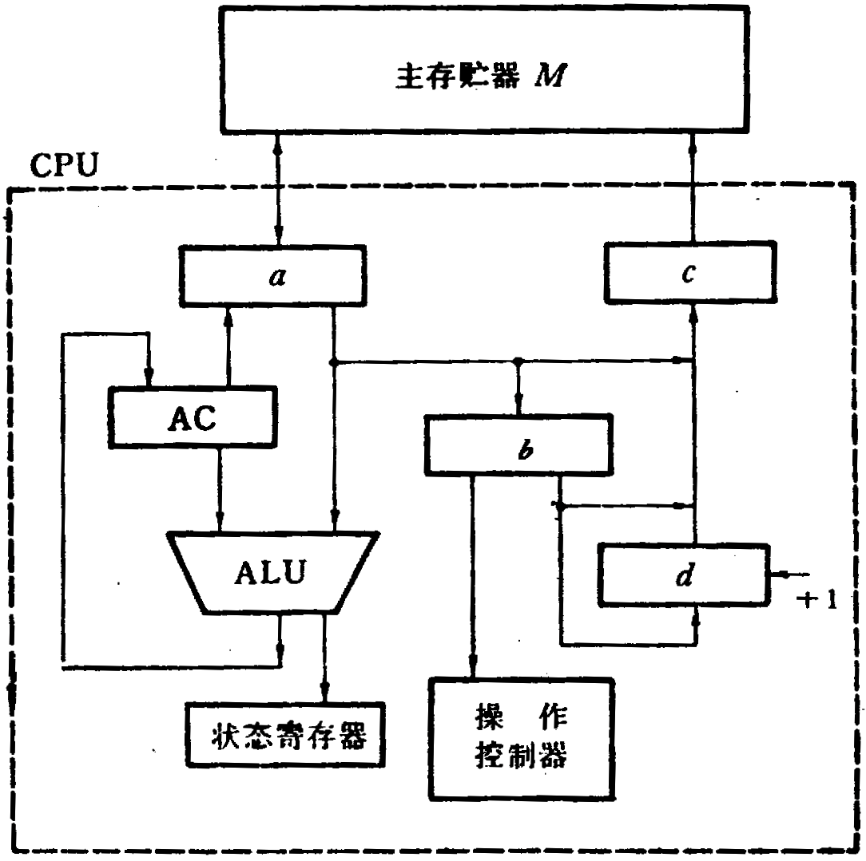

**图C8.1**

1. 何谓DMA方式？DMA控制器可采用哪几种方式与CPU分时使用内存？

四

1. 将有关数据加以分类、统计、分析，以取得有利用价值的信息，我们称其为______。

A. 数值计算 B. 辅助设计 C. 数据处理 D. 实时控制

1. 目前的计算机，从原理上讲______。
2. 指令以二进制形式存放，数据以十进制形式存放
3. 指令以十进制形式存放，数据以二进制形式存放
4. 指令和数据都以二进制形式存放
5. 指令和数据都以十进制形式存放
6. 根据国标规定，每个汉字在计算机内占用______存储。

A.一个字节 B.二个字节 C.三个字节 D.四个字节

1. 下列数中最小的数为______。

A.（101001）2  B.（52）8 C.（2B）16  D.（44）10

1. 存储器是计算机系统的记忆设备，主要用于______。

A.存放程序 B.存放软件 C.存放微程序 D.存放程序和数据

1. 设X= —0.1011，则[X]补为______。

A.1.1011 B.1.0100 C.1.0101 D.1.1001

7. 下列数中最大的数是______。

A.（10010101）2 B.（227）8 C.（96）16  D.（143）10

1. 计算机问世至今，新型机器不断推陈出新，不管怎样更新，依然保有“存储程序”的概念，最早提出这种概念的是______。

A.巴贝奇 B.冯. 诺依曼 C.帕斯卡 D.贝尔

1. 在CPU中，跟踪后继指令地指的寄存器是______。

A.指令寄存器 B.程序计数器 C.地址寄存器 D.状态条件寄存器

10. Pentium-3是一种______。

A.64位处理器 B.16位处理器 C.准16位处理器 D.32位处理器

11. 三种集中式总线控制中，______方式对电路故障最敏感。

A.链式查询 B.计数器定时查询 C.独立请求

12. 外存储器与内存储器相比，外存储器______。

A.速度快，容量大，成本高 B.速度慢，容量大，成本低

C.速度快，容量小，成本高 D.速度慢，容量大，成本高

13. 一个256K×8的存储器，其地址线和数据线总和为______。

A.16 B.18 C.26 D.20

14. 堆栈寻址方式中，设A为累加器，SP为堆栈指示器，MSP为SP指示的栈顶单元。如果进栈操作的动作顺序是（A）→MSP，(SP)-1→SP。那么出栈操作的动作顺序应为______。

A.(MSP)→A，(SP)+1→SP B.(SP)+1→SP，(MSP)→A

C.(SP-1)→SP，(MSP)→A D.(MSP)→A， （SP）-1→SP

15. 当采用______对设备进行编址情况下，不需要专门的I/O指令组。

A.统一编址法 B.单独编址法 C.两者都是 D.两者都不是

16. 下面有关“中断”的叙述，______是不正确的。

1. 一旦有中断请求出现，CPU立即停止当前指令的执行，转而去受理中断请求
2. CPU响应中断时暂停运行当前程序，自动转移到中断服务程序
3. 中断方式一般适用于随机出现的服务
4. 为了保证中断服务程序执行完毕以后，能正确返回到被中断的断点继续执行程序，必须进行现场保存操作

17.下面叙述中，______是正确的。

A.总线一定要和接口相连 B.接口一定要和总线相连

C.通道可以替代接口 D.总线始终由CPU控制和管理

18.在下述指令中，I为间接寻址，______指令包含的CPU周期数最多。

A.CLA B.ADD 30 C.STA I 31 D.JMP 21

19.设寄存器位数为8位，机器数采用补码形式（含一位符号位）。对应于十进制数-27，

寄存器内为______。

A.27H B.9BH C.E5H D.5AH

20.某存储器芯片的存储容量为8K×12位，则它的地址线为____。

A.11 B.12 C.13 D.14

**二. 填空题（每空1分，共20分）**

1. 计算机软件一般分为两大类：一类叫A.______,另一类叫B.______。操作系统属于 C.______ 类。
2. 一位十进制数，用BCD码表示需A.______位二进制码 ，用ASCII码表示需B.______位二进制码。
3. 主存储器容量通常以KB表示，其中K=A.______;硬盘容量通常以GB表示，其中G=B.______。
4. RISC的中文含义是A.______,CISC的中文含义是B.______。
5. 主存储器的性能指标主要是存储容量、A.______、B.______和C.______。
6. 由于存储器芯片的容量有限，所以往往需要在A.______和B.______两方面进行扩充才能满足实际需求。
7. 指令寻址的基本方式有两种，A.______方式和B.______方式。
8. 存储器和CPU连接时，要完成A.______的连接；B.______的连接和C.______的连接，方能正常工作。
9. 操作控制器的功能是根据指令操作码和A.______，产生各种操作控制信号，从而完成B.______和执行指令的控制。
10. 求十进制数-113的原码表示，反码表示，补码表示和移码表示（用8位二进制表示，并设最高位为符号位，真值为7位）。
11. 某机指令格式如图所示：

|  |  |  |
| --- | --- | --- |
| OP | X | D |

15 10 9 8 7 0

图中X为寻址特征位，且X=0时，不变址；X=1时，用变址寄存器X1进行变址；X=2时，用变址寄存器X2进行变址；X=3时，相对寻址。设（PC）=1234H，（X1）=0037H,

(X2)=1122H，请确定下列指令的有效地址（均用十六进制表示，H表示十六进制）

(1)4420H (2)2244H (3)1322H (4)3521H (5)6723H

1. 浮点数格式如下：1位阶符，6位阶码，1位数符，8位尾数，请写出浮点数所能表示的范围（只考虑正数值）。
2. 现有一64K×2位的存储器芯片，欲设计具有同样存储容量的存储器,应如何安排地址线和数据线引脚的数目，使两者之和最小。并说明有几种解答。
3. 异步通信方式传送ASCII码，数据位8位，奇校验1位，停止位1位。计算当波特率为4800时，字符传送的速率是多少？每个数据位的时间长度是多少？数据位的传送速率是多少？
4. 画出中断处理过程流程图。

五

一、选择题 （每小题选出一个最合适的答案，每小题2分，共20分）

1、若十进制数为37.25，则相应的二进制数是（ ）。

（A）100110.01 （B）110101.01 （C） 100101.1 （D）100101.01

2、若[x]反=1.1011，则x=

（A）-0.0101 （B）-0.0100 （C）0.1011 （D）-0.1011

3、某机器字长16位，含一位数符，用补码表示，则定点小数所能表示的最小正数是（ ）。

（A）2-15 （B）216 （C）2-1 （D）1-2-15

4、若采用双符号位补码运算，运算结果的符号位为10，则（）。

（A）产生了负溢出（下溢） （B）产生了正溢出（上溢）

（C）运算结果正确，为负数 （D）运算结果正确，为正数

5、在用比较法进行补码一位乘法时，若相邻两位乘数yiyi+1为01时，完成的操作是（ ）。

（A）无 （B）原部分积+[X]补 ，右移一位

（C）原部分积+[-X]补 ，右移一位 （D）原部分积+[Y]补 ，右移一位

6、堆栈指针SP的内容是（ ）。

（A）栈顶地址 （B）栈底地址 （C）栈顶内容 （D）栈底内容

7、在寄存器间接寻址方式中，操作数是从（ ）。

（A）主存储器中读出 （B）寄存器中读出

（C）磁盘中读出 （D）CPU中读出

8、在微程序控制器中，一条机器指令的功能通常由（ ）。

（A）一条微指令实现 （B）一段微程序实现

（C）一个指令码实现 （D）一个条件码实现

9、在串行传输时，被传输的数据（ ）

（A） 在发送设备和接受设备中都是进行串行到并行的变换

（B） 在发送设备和接受设备中都是进行并行到串行的变换

（C） 发送设备进行串行到并行的变换，在接受设备中都是进行并行到串行的变换

（D） 发送设备进行并行到串行的变换，在接受设备中都是进行串行到并行的变换

10、系统总线是指（ ）。

（A） 运算器、控制器和寄存器之间的信息传送线

（B） 运算器、寄存器和主存之间的信息传送线

（C） 运算器、寄存器和外围设备之间的信息传送线

（D） CPU、主存和外围设备之间的信息传送线